**МИНИСТЕРСТВО ЦИФРОВОГО РАЗВИТИЯ СВЯЗИ И МАССОВЫХ КОММУНИКАЦИЙ**

**Ордена Трудового Красного Знамени федеральное государственное бюджетное образовательное учреждение высшего образования «Московский технический университет связи и информатики».**

Кафедра «Математическая Кибернетика и Информационные технологии»

Лабораторная работа №1

Выполнил студент группы:

БВТ2402

Янкович Павле

Mосква 2025

1. Цель работы

Целью данной лабораторной работы является приобретение практических навыков в работе с базовыми элементами языка Java: создание классов, методов, использование циклов, условных операторов, а также организация логики программы для решения алгоритмических задач.

**2. Индивидуальные задания:**

**Задание 1**. Создайте программу, которая находит и выводит все простые числа меньше 100.

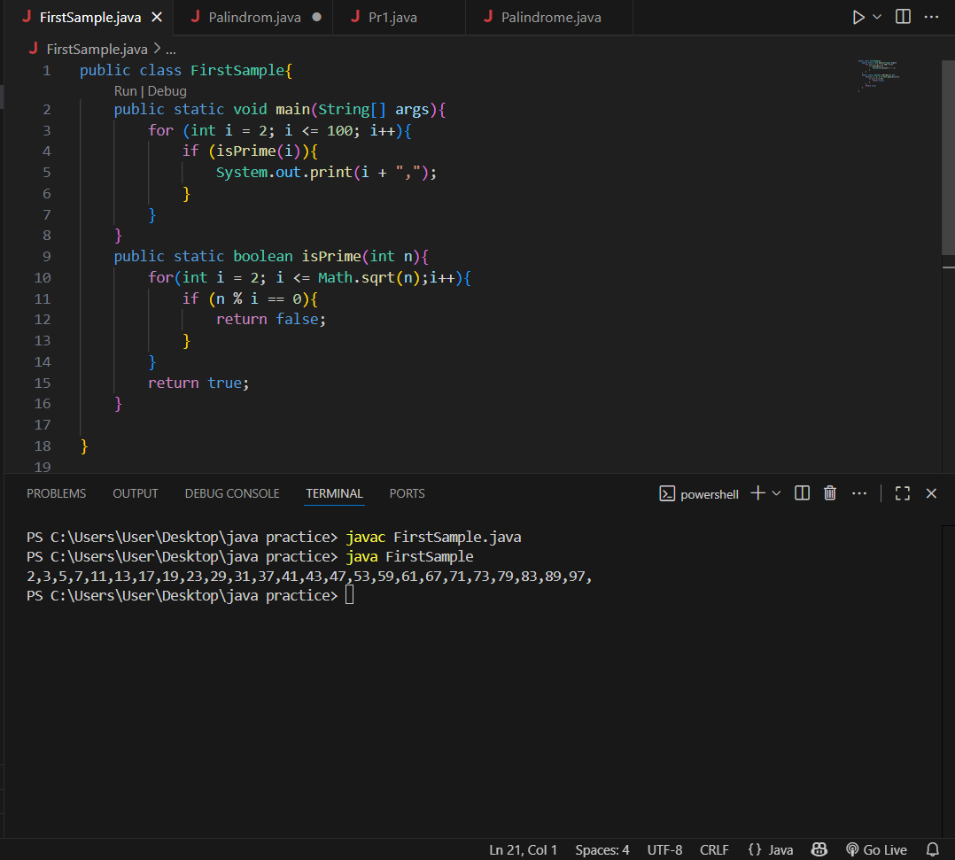

**Задание 2**. Создайте программу, которая определяет, является ли введенная строка палиндромом

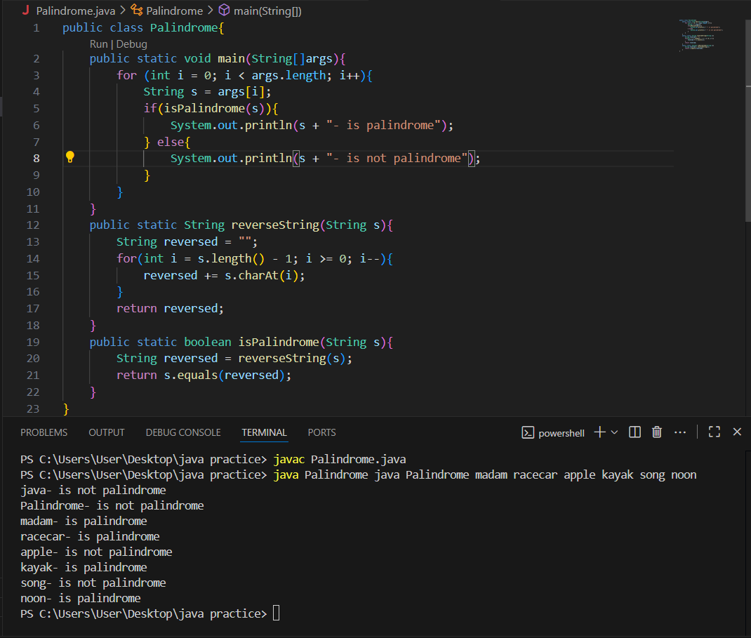

**3. Основная часть**

**Задание 1. Поиск простых чисел**

**Код программы (файл**Primes.java**):**

public class Primes {

public static void main(String[] args) {

// Цикл для перебора чисел от 2 до 100

for (int i = 2; i <= 100; i++) {

// Если число i простое, выводим его на экран

if (isPrime(i)) {

System.out.print(i + " ");

}

}

System.out.println(); // Переход на новую строку после вывода

}

// Метод для проверки, является ли число n простым

public static boolean isPrime(int n) {

// Перебираем возможные делители от 2 до квадратного корня из n

for (int i = 2; i <= Math.sqrt(n); i++) {

// Если найден делитель без остатка, число не простое

if (n % i == 0) {

return false;

}

}

// Если делителей не найдено, число простое

return true;

}

}

**Описание решения:**

1. В методе main организован цикл for, который перебирает все целые числа от 2 до 100 включительно.
2. Для каждого числа i вызывается метод isPrime(i), который возвращает true, если число простое, и false — в противном случае.
3. Если число простое, оно выводится на экран.
4. Метод isPrime проверяет, является ли переданное число n простым. Для этого он проверяет делимость числа n на все целые числа от 2 до квадратного корня из n (включительно). Если находится хотя бы один делитель, метод возвращает false. Если делителей не найдено, метод возвращает true.

**Результат выполнения программы:**

2 3 5 7 11 13 17 19 23 29 31 37 41 43 47 53 59 61 67 71 73 79 83 89 97

**Задание 2. Проверка строки на палиндром**

**Код программы (файл**Palindrome.java**):**

public class Palindrome{

    public static void main(String[]args){

        for (int i = 0; i < args.length; i++){

            String s = args[i];

            if(isPalindrome(s)){

                System.out.println(s + "- is palindrome");

            } else{

                System.out.println(s + "- is not palindrome");

            }

        }

    }

    public static String reverseString(String s){

        String reversed = "";

        for(int i = s.length() - 1; i >= 0; i--){

            reversed += s.charAt(i);

        }

        return reversed;

    }

    public static boolean isPalindrome(String s){

        String reversed = reverseString(s);

        return s.equals(reversed);

    }

}

**Описание решения:**

1. В методе main программа обрабатывает аргументы командной строки, переданные при запуске.
2. Для каждой строки s из массива args вызывается метод isPalindrome(s).
3. Метод isPalindrome возвращает true, если строка является палиндромом. Для проверки он сравнивает исходную строку s с строкой, возвращенной методом reverseString(s), с помощью метода equals.
4. Метод reverseString создает перевернутую версию строки. Он проходит по исходной строке с конца и собирает новую строку из символов в обратном порядке.

**Запуск и результат выполнения программы:**  
Для передачи аргументов программе используется командная строка:

java Palindrome madam racecar apple kayak song noon

**Ожидаемый вывод:**

java- is not palindrome

Palindrome- is not palindrome

madam- is palindrome

racecar- is palindrome

apple- is not palindrome

kayak- is palindrome

song- is not palindrome

noon- is palindrome

**4. Заключение**

ходе выполнения лабораторной работы были успешно решены две задачи:

1. Реализован алгоритм поиска простых чисел в диапазоне от 2 до 100 с использованием метода проверки на простоту.
2. Реализована программа для проверки строк на свойство палиндрома. Были написаны методы для переворота строки и для сравнения исходной и перевернутой строк.

Работа позволила закрепить на практике основные синтаксические конструкции языка Java, принципы работы с методами, циклами, условными операторами и строковыми данными.